МИНОБРНАУКИ РОССИИ
Федеральное государственное бюджетное образовательное учреждение высшего образования

НИЖЕГОРОДСКИЙ ГОСУДАРСТВЕННЫЙ ТЕХНИЧЕСКИЙ
УНИВЕРСИТЕТ им. Р.Е.АЛЕКСЕЕВА

Отчет по лабораторной работе №2

по дисциплине
"Принципы и методы организации системных программных средств"
Тема работы: " Разработка программы ввода-вывода и обработки последовательности кодов на ассемблере "

РУКОВОДИТЕЛЬ:
________________ Викулова Е.Н.

СТУДЕНТ:
________________ Сычев Е.С.

21-ВМ

Работа защищена «___» ____________
С оценкой ________________________

Нижний Новгород 2023
Цель работы:
Приобретение навыков: разработки одно- и многосегментных программ на языке ассемблер, использования функций прерываний для организации ввода-вывода, управление трансляцией и компоновкой.

Задание:
Часть 1.
Написать программу на ассемблере, осуществляющую ввод последовательности символов с клавиатуры, обработку кодов символов в соответствии с заданием и вывод на экран результирующей последовательности.
Переставляются байты в словах a(i)>c.

Часть 2.
Написать программу на ассемблере, осуществляющую вывод на экран даты создания BIOS (Aф=0FFFF5h) прямой записью в видеопамять (Аф=B8000h). Использовать точечные директивы (модель памяти, директивы сегментации).

Теоретическая часть:
Программа состоит из сегментов. Для описания сегментов можно использовать директивы SEGMENT / ENDS. Имена (всех) директив являются ключевыми словами языка, обрабатываются транслятором.
В односегментной программе все размещается в одном сегменте, также следует отступать 100h байт.
При работе с многосегментной и односегментной программой:
tasm имя файла[.asm]
Многосегментная:
Tlink /v имя файла [.obj]
Односегментная:
Tlink /t имя файла [.obj]
Директивы ассемблера — параметры (ключевые слова) в тексте программы на языке ассемблера, влияющие на процесс ассемблирования или свойства выходного файла.

Структура программы.
Программа состоит из 3х сегментов, ASSUME связывает их имена с именами сегментных регистров. В программе выполняется настройка DS на начало сегмента данных. Программист определяет точку входа в программу END START. Настройка CS, SS производится автоматически на основании информации в заголовке .exe файла. Вывод строки на экран осуществляется вызовом 9-ой функции прерывания 21h DOS. Предварительно в DS помещается смещение адреса начала строки в сегменте данных. Для нормального завершения программы и выхода в операционную систему использован один из возможных вариантов, а именно вызов функции 4Ch прерывания INT 21h.

Особенности работы с видеопамятью.
Представляет собой область ОП, в которой находятся данные, которые используются для формирования изображения на экране монитора. Атрибуты символов - 1 байт, старшие четыре бита – цвет фона, младшие четыре бита – цвет символа.
Видеопамять, текстовый режим - область памяти размером 64К. Диапазон адресов В800:0h-В800:0FFFFh. Каждый символ на экране – 2 байта в видеопамяти: младший байт ASCII - код символа; старший байт - атрибут символа. Позиция символа на экране определяется смещением в видеопамяти.

Код программ:
Часть 1. Многосегментная программа.
data segment ;сегмент данных

message1 db 10,13,'Input: ',10,13,'$' ;приветственное сообщение
in_str dw 100 dup(?) ;вводимый массив

message2 db 10,13,'Output: ',10,13,'$' ;сообщение для ответа
out_str dw 100 dup('$$') ;выводимый массив

data ends

code segment ;сегмент кода

assume cs:code, ds:data

start:
mov ax,data ;
mov ds,ax
mov dx,offset message1 ;вывод приветственного сообщения
mov ah,9h
int 21h

mov dx,offset in_str ;ввод массива
mov in_str,98h
mov ah,10
int 21h

mov si,offset in_str+2
mov di,offset out_str
mov cx,[in_str+1] ;подсчёт количества циклов
xor ch,ch
shr cx,1;логический сдвиг вправо

m1: ; основной алгоритм
mov ax,[si]
mov bx,ax
cmp bx,'DB'
jb m2
mov al,bh
mov ah,bl

m2:
mov [di],ax
add si,0002 ;смещение на два байта
add di,0002
loop m1

m3:
mov dx,offset message2 ;вывод сообщения для ответа
mov ah,9h
int 21h

mov dx,offset out_str ;вывод ответа
mov ah,9h
int 21h

mov ax,4c00h ;завершение программы
int 21h

code ends
end start

.LST:
urbo Assembler Version 3.1 20/01/22 16:30:27 Page 1
2.asm

1 0000 data segment ;сегмент данных
2
3 0000 0A 0D 49 6E 70 75 74+ message1 db 10,13,'Input: ',10,13,'$' ;приветственное сообщение
4 3A 20 0A 0D 24
5 000C 64*(????) in_str dw 100 dup(?) ;вводимый массив
6
7 00D4 0A 0D 4F 75 74 70 75+ message2 db 10,13,'Output: ',10,13,'$' ;сообщение для ответа
8 74 3A 20 0A 0D 24
9 00E1 64*(2424) out_str dw 100 dup('$$') ;выводимый массив
10
11 01A9 data ends
12
13 0000 code segment ;сегмент кода
14
15 assume cs:code, ds:data
16
17 0000 start:
18 0000 B8 0000s mov ax,data ;
19 0003 8E D8 mov ds,ax
20 0005 BA 0000r mov dx,offset message1 ;вывод приветственного +
21 сообщения
22 0008 B4 09 mov ah,9h
23 000A CD 21 int 21h
24
25 000C BA 000Cr mov dx,offset in_str ;ввод массива
26 000F C7 06 000Cr 0098 mov in_str,98h
27 0015 B4 0A mov ah,10
28 0017 CD 21 int 21h
29
30 0019 BE 000Er mov si,offset in_str+2
31 001C BF 00E1r mov di,offset out_str
32 001F 8B 0E 000Dr mov cx,[in_str+1] ;подсчёт количества циклов
33 0023 32 ED xor ch,ch
34 0025 D1 E9 shr cx,1;логический сдвиг вправо
35
36 0027 m1: ; основной алгоритм
37 0027 8B 04 mov ax,[si]
38 0029 8B D8 mov bx,ax
39 002B 81 FB 4442 cmp bx,'DB'
40 002F 72 04 jb m2
41 0031 8A C7 mov al,bh
42 0033 8A E3 mov ah,bl
43
44 0035 m2:
45 0035 89 05 mov [di],ax
46 0037 83 C6 02 add si,0002 ;смещение на два байта
47 003A 83 C7 02 add di,0002
48 003D E2 E8 loop m1
49
50 003F m3:
51 003F BA 00D4r mov dx,offset message2 ;вывод сообщения для ответа
52 0042 B4 09 mov ah,9h
53 0044 CD 21 int 21h
54
55 0046 BA 00E1r mov dx,offset out_str ;вывод ответа
56 0049 B4 09 mov ah,9h
57 004B CD 21 int 21h

Turbo Assembler Version 3.1 20/01/22 16:30:27 Page 2
2.asm

58
59 004D B8 4C00 mov ax,4c00h ;завершение программы
60 0050 CD 21 int 21h
61
62 0052 code ends
63 end start
Turbo Assembler Version 3.1 20/01/22 16:30:27 Page 3
Symbol Table

Symbol Name Type Value

??DATE Text "20/01/22"
??FILENAME Text "2 "
??TIME Text "16:30:27"
??VERSION Number 030A
@CPU Text 0101H
@CURSEG Text CODE
@FILENAME Text 2
@WORDSIZE Text 2
IN_STR Word DATA:000C
M1 Near CODE:0027
M2 Near CODE:0035
M3 Near CODE:003F
MESSAGE1 Byte DATA:0000
MESSAGE2 Byte DATA:00D4
OUT_STR Word DATA:00E1
START Near CODE:0000

Groups & Segments Bit Size Align Combine Class

CODE 16 0052 Para none
DATA 16 01A9 Para none

.MAP:
Start Stop Length Name Class

00000H 001A8H 001A9H DATA
001B0H 00201H 00052H CODE

Program entry point at 001B:0000
Warning: No stack

Часть 1. Односегментная программа.
code segment ; сегмент кода

assume cs:code, ds:code, es:code, ss:code

org 100h ; резервирование места под PSP

start:
mov dx,offset message1 ;вывод приветственного сообщения
mov ah,9h
int 21h

mov dx,offset in_str ;ввод массива
mov in_str,98h
mov ah,10
int 21h

mov si,offset in_str+2
mov di,offset out_str
mov cx,[in_str+1] ;подсчёт количества циклов
xor ch,ch
shr cx,1 ;логический сдвиг вправо

m1: ; основной алгоритм
mov ax,[si]
mov bx,ax
cmp bx,'DB'
jb m2
mov al,bh
mov ah,bl
m2:
mov [di],ax
add si,0002 ;смещение на два байта
add di,0002
loop m1
m3:
mov dx,offset message2 ;вывод сообщения для ответа
mov ah,9h
int 21h

mov dx,offset out_str ;вывод ответа
mov ah,9h
int 21h

mov ax,4c00h ;завершение программы
int 21h

message1 db 10,13,'Input: ',10,13,'$' ;приветственное сообщение
in_str dw 100 dup(?) ;вводимый массив

message2 db 10,13,'Output: ',10,13,'$' ;сообщение для ответа
out_str dw 100 dup('$$') ;выводимый массив
code ends
end start

.MAP:
Start Stop Length Name Class

00000H 002F5H 002F6H CODE

Часть 2. Односегментная программа.
code segment

assume cs:code, ds:code, es:code

org 100h ;резервирование места под PSP

start:
mov ax,3 ; установка видеорежима
int 10h
mov ax,0FFFFh ;дата создания BIOS
mov ds,ax
mov ax,0B800h ;запись в видеопамять
mov es,ax
mov si,5
mov di,1690
mov cx,8 ;количество символов в дате
lp:
mov al,[si]
mov es:[di],ax
add di,0002
add si,0001
loop lp

mov ax,4c00h ;завершение программы
int 21h

code ends
end start

.MAP:
Start Stop Length Name Class

00000H 00129H 0012AH CODE

Результат выполнения:

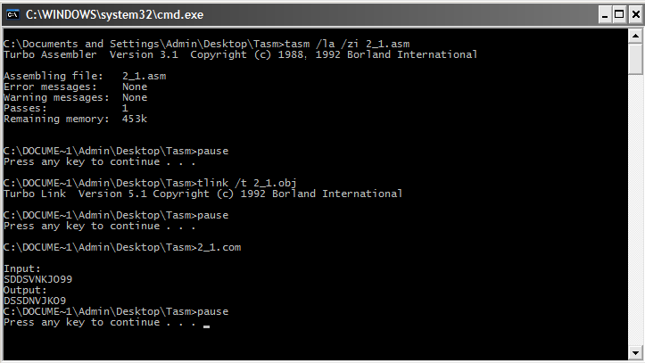

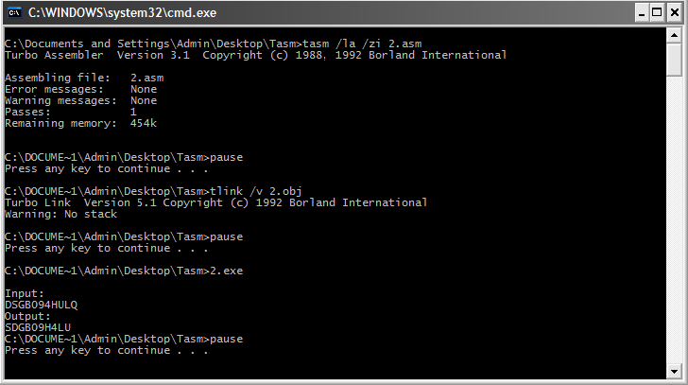

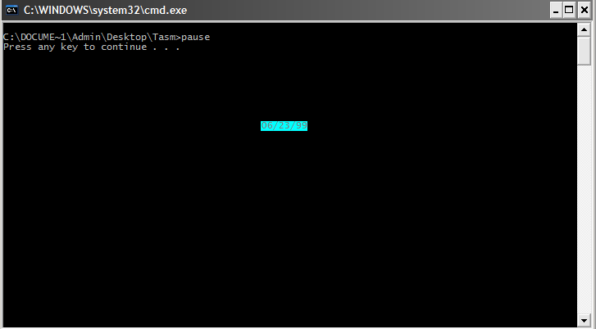
Вывод:
В ходе лабораторной работы я приобрел навыки разработки одно- и многосегментных программ на языке ассемблер, использования функций прерываний для организации ввода-вывода, управление трансляцией и компоновкой.

Теория
Структура программ .com, .exe
.COM:
Соответствие между сегментными регистрами и программными сегментами
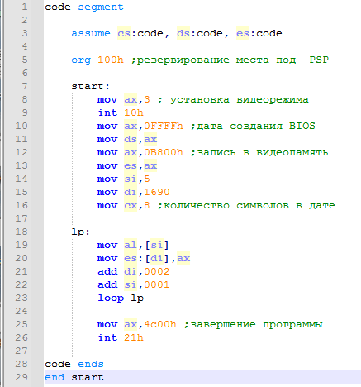
Резервирование места под PSP
Здесь могут быть данные
Код
Код, данные и стек в одном сегменте. Максимальный размер 2¹⁶=64К.
С помощью директивы ASSUME ассемблеру сообщается информация о соответствии между сегментными регистрами, и программными сегментами
ORG 100h устанавливает значение программного счетчика в 100h, так как при загрузке СОМ-файла в память DOS занимает первые 256 байт (100h) блоком данных PSP и располагает код программы только после этого блока. Все программы, которые компилируются в файлы типа СОМ, должны начинаться с этой директивы.

.EXE:
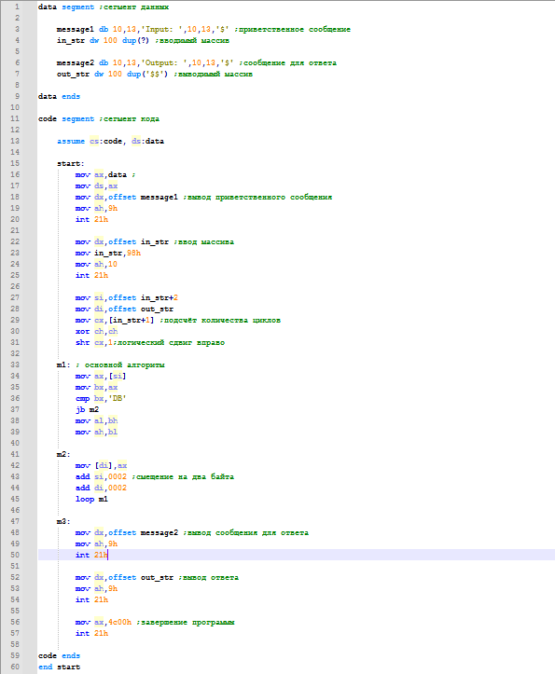
Соответствие между сегментными регистрами и программными сегментами
Сегмент кода
Сегмент данных
Атрибуты директив segment:
- атрибут выравнивания - выравнивание на границу параграфа
- атрибут комбинирования – сегмент будет объединяться сегментами, находящимися в других модулях и имеющих такое же имя;
- класс сегмента

